秦淮中学高一数学备课组2025年9月25日集体备课活动
一、活动主题：指数与对数 教学研讨
二、活动方案
活动时间：9月25日， 星期四上午9：50~10：35参加人员：高一数学备课组教师
活动地点：高一会议室
活动流程：
1、签到
2、周国溢老师主讲
3、备课组教师交流研讨
4、许冬保：传达教辅征订专项会议精神
三、活动材料
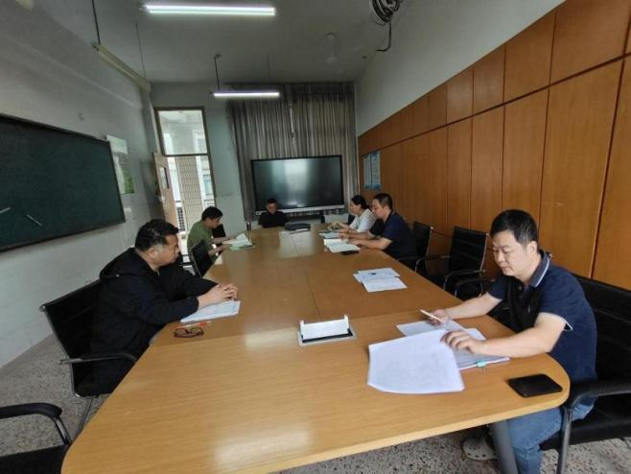
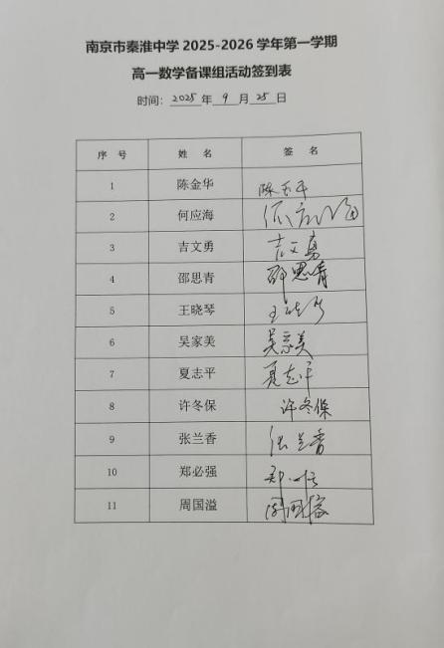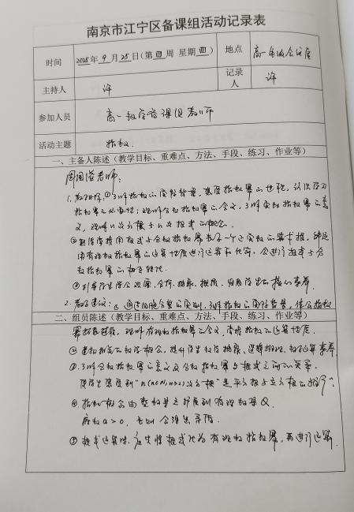
四、活动小结
通过今天的集体备课研讨活动，使我们明确了下周的教学内容（指数与对数）的教学目标，重难点等，为下周指数与对数的教学夯实基础。

